
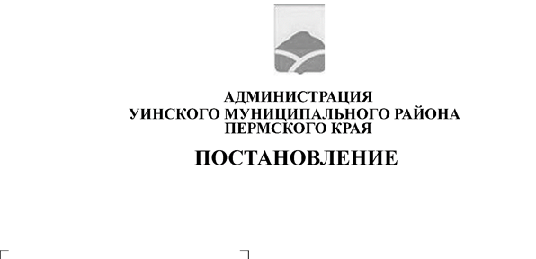
24.09.2025 259-01-01-02-246

О внесении изменений в постановление администрации Уинского муниципального округа Пермского края от 21.12.2022 № 259-01-03-460 «Об утверждении Устава Муниципального унитарного предприятия Уинского муниципального округа Пермского края «Уинсктеплоэнерго»
В соответствии с Федеральным законом от 26.07.2006 № 135-ФЗ «О защите конкуренции» администрация Уинского муниципального округа Пермского края
ПОСТАНОВЛЯЕТ:
- Внести в постановление администрации Уинского муниципального округа Пермского края от 21.12.2022 № 259-01-03-460 «Об утверждении Устава Муниципального унитарного предприятия Уинского муниципального округа Пермского края «Уинсктеплоэнерго» следующие изменения:
  - Раздел 2 «Цели, предмет и виды деятельности Предприятия»
изложить в следующей редакции: «2.1. Предприятие осуществляет деятельность, определенную настоящим Уставом, в целях удовлетворения общественных потребностей и получения прибыли.
2.2. Для достижения целей, указанных в пункте 2.1 настоящего Устава, Предприятие осуществляет в установленном законодательством Российской Федерации порядке следующие виды деятельности:
а) производство, передача и распределение пара и горячей воды;
б) забор, очистка и распределение воды;
в) сбор и обработка сточных вод;
г) сбор опасных отходов;
д) сбор неопасных отходов;
2.3. Виды деятельности, подлежащие лицензированию, осуществляются Предприятием после получения в установленном порядке, лицензии.»
2. Уполномочить директора Муниципального унитарного предприятия Уинского муниципального округа Пермского края «Уинсктеплоэнерго» Пестерева Е.А. произвести государственную регистрацию изменений в Устав Муниципального унитарного предприятия Уинского муниципального округа Пермского края «Уинсктеплоэнерго» в Межрайонной ИФНС № 17 по Пермскому краю.
3. Настоящее постановление вступает в силу с момента подписания и подлежит размещению в сетевом издании – официальном сайте администрации Уинского муниципального округа (http://uinsk.ru)/.

Глава муниципального округа –
глава администрации Уинского
муниципального округа А.Н. Зелёнкин

